LAPORAN PENGUKURAN DAN ALAT UKUR KALIBRASI OSCILLOSCOPE

OLEH

Nama : Devita Syifa Azzahraa NIM : 221331009

PROGRAM STUDI D3 TEKNIK TELEKOMUNIKASI JURUSAN TEKNIK ELEKTRO

POLITEKNIK NEGERI BANDUNG 2022-2023

KETERANGAN
- Kelompok 4
- Judul Praktek : Oscilloscope
- Tanggal Praktek : 19 Oktober 2022
- Tanggal Pengumpulan Laporan : 25 Oktober 2022
- Nama Praktikan : Devita Syifa Azzahraa
- Nama Partner : Cantika Angela Putri Fariz Rizqullah Ramadhan
- Nama Dosen : Mina Naidah Gani, DUT, ST, M.Eng Rifa Hanifatunnisa, SST, MT

POLITEKNIK NEGERI BANDUNG

DAFTAR ISI
- Maksud dan Tujuan Percobaan 4
- Dasar Teori
  - Oscilloscope 4
  - Multimeter Analog 5
  - Tegangan DC 5
  - Tegangan AC 6
  - Perbedaan Tegangan DC dan AC 6
- Alat-Alat yang Digunakan 7
- Langkah Kerja 7
- Hasil dan Dokumentasi Percobaan 7
- Analisa Data 8
- Kesimpulan 9
- Daftar Pustaka 10

POLITEKNIK NEGERI BANDUNG

MAKSUD DAN TUJUAN PERCOBAAN
Setelah melakukan praktikum mahasiswa dapat :
  - Mahasiswa dapat mengetahui penggunaan oscilloscope.
  - Mahasiswa dapat mengetahui pengkalibrasian pada oscilloscope.
  - Mahasiswa dapat mengukur tegangan AC dengan oscilloscope.
  - Memahami cara kalibrasi dan pengukuran tegangan AC dengan oscilloscope.

DASAR TEORI

OSCILLOSCOPE

Pengertian
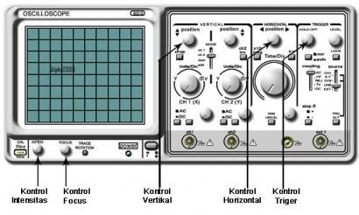Osiloskop merupakan alat ukur besaran listrik yang dapat memetakan sinyal listrik. Pada beberapa aplikasi, grafik yang ditampilkan memperlihatkan bagaimana sinyal berubah terhadap waktu. Seperti yang bisa dilihat pada gambar yang ditunjukkan bahwa pada
sumbu vertikal (Y) mempresentasikan tegangan V, pada sumbu horizontal (X) menunjukkan waktu (t).

Prinsip Kerja
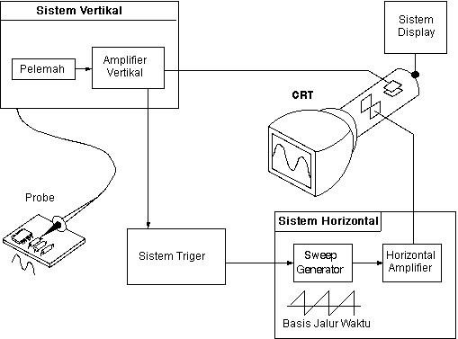Saat osiloskop dihubungkan dengan sirkuit, sinyal tegangan bergerak melalui probe ke sistem vertikal. Pada gambar ditunjukkan diagram blok sederhana osiloskop analog. Selanjutnya sinyal tersebut bergerak melalui keping pembelok vertikal dalam CRT (cathode ray tube).
Tegangan yang diberikan ke pelat akan mengakibatkan cahaya bergerak (berkas elektron yang menumbuk fosfor dan menghasilkan pendaran cahaya). Tegangan positif akan menyebabkan titik naik sedangkan tegangan nagatif akan menyebabkan titik turun. Sinyal akan bergerak juga ke bagian sistem trigger untuk memulai

POLITEKNIK NEGERI BANDUNG

sapuan horizontal (horizontal sweep). Sapuan horizontal menyebabkan titik cahaya bergerak melintasi layar.
Jadi, jika sistem horizontal mendapatkan trigger, titik cahaya melintasi layar dari kiri ke kanan dengan selang waktu tertentu. Pada kecepatan tinggi titik tersebut dapat melintasi layar hingga per detik.
Layar osiloskop dibagi menjadi delapan kotak vertikal dan 10 kotak horizontal dalam skala besar. Setiap kotak besar kemudian dibagi lagi menjadi lima bagian dalam skala kecil. Beberapa tombol pada osiloskop berguna untuk mengubah nilai skala pada tampilan osiloskop.
Beberapa panel dasar yang harus diperhatikan pada osiloskop adalah :
      - Panel pemilih jenis tegangan input (DC, AC, Ground)
      - Tombol pemilih pengali tegangan (Volt/div)
      - Tombol pemilih sapuan waktu (Time/div)
      - Panel pemilih trigger
      - Pengatur Posisi vertikal dan horizontal
      - Pengatur intensitas cahaya pada layar osiloskop (inten)
      - Pengatur focus pada layar osiloskop (focus)

MULTIMETER ANALOG

Multimeter analog atau yang biasa disebut multimeter jarum adalah alat pengukur besaran listrik yang menggunakan tampilan dengan jarum yang bergerak ke range-range yang kita ukur dengan probe . Multimeter ini tersedia dengan kemampuan untuk mengukur hambatan ohm, tegangan (Volt) dan arus (mA). Analog tidak digunakan untuk mengukur secara detail suatu besaran nilai komponen, tetapi kebanyakan hanya digunakan untuk baik atau jeleknya komponen pada waktu pengukuran atau juga digunakan untuk memeriksa suatu rangkaian apakah sudah tersambung dengan baik sesuai dengan rangkaian blok yang ada.

TEGANGAN DC
Arus searah atau biasa disebut DC (Direct Current) adalah suatu bentuk arus atau tegangan yang mengalir dalam suatu rangkaian listrik satu arah saja. Pada umumnya arus dan tegangan DC dibangkitkan oleh pembangkit listrik, baterai, dinamo, dan sel surya.

POLITEKNIK NEGERI BANDUNG

Menurut definisi tegangan DC adalah tegangan yang memiliki polaritas tetap terhadap waktu.

TEGANGAN AC
Alternating Current atau biasa disingkat AC adalah jenis arus listrik bolak-balik. Sumber arus AC yang paling umum adalah induksi elektromagnetik, yaitu dari generator AC yang dioperasikan secara eksklusif oleh Perusahaan Listrik Negara (PLN) atau dari generator portabel (generator AC). Tegangan AC jika dilihat dari bentuk gelombangnya adalah tegangan atau arus yang memiliki polaritas gelombang yang selalu berubah terhadap waktu.

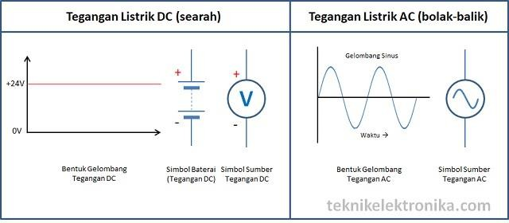

PERBEDAAN DC DAN AC
    - Tegangan AC lebih mudah dibangkitkan daripada tegangan DC.
    - Tegangan AC dapat dengan mudah diubah dan ditransmisikan, tetapi tegangan DC sulit diubah; sehingga sulit untuk ditransmisikan.
    - Komponen aktif seperti induser, kapasitor, transistor, dan op-amp merespon tegangan AC dengan cara yang berbeda dari tegangan DC.
    - Kapasitor akan melewatkan tegangan AC, tetapi akan memblokir sinyal DC sedangkan induser akan melakukan sebaliknya.
    - Area bersih di bawah kurva tegangan-waktu dari sinyal AC adalah nol sedangkan tidak nol untuk sinyal DC.

KABEL KOAKSIAL
Kabel koaksial adalah kabel yang memiliki dua konduktor, konduktor yang pertama adalah konduktor dalam yang ditengahnya terbuat dari tembaga dengan diameter 5mm yang dilapisi oleh isolator, sementara pada konduktor kedua yaitu konduktor luar yang berbahan pita tembaga dengan ketebalan 2mm dan melingkar di isolator pertama serta tertutup dengan insolator kedua. Fungsi dari kabel koaksial adalah sebagai pengalirhantar yang bekerja menyalurkan setiap informasi yang telah diubah menjadi sinyal-sinyal.

ALAT-ALAT YANG DIGUNAKAN
- Oscilloscope
- Kabel koaksial
- Multimeter analog

LANGKAH KERJA
  - Menyiapkan alat dan komponen yang akan di gunakan
  - Mengecek kabel koaksial untuk memastikan kabel tersebut berjalan menggunakan multimeter analog dengan cara mengubah Range Selector Switch ke pengukuran ohm
  - Pasangkan kabel probe ke koaksial dengan cara kabel probe negatif disambungkan dengan kabel negatif, kemudian tempelkan ujung kabel probe positif ke bagian luar koaksial. Jika jarum pada multimeter analog bergerak maka kabel koaksial dapat digunakan
  - Pasangkan juga kabel probe positif dengan kabel negatif lalu tempelkan ujung kabel probe positif ke bagian dalam koaksial. Jika jarum pada multimeter analog bergerak maka kabel koaksial dapat digunakan
  - Nyalakan oscilloscope dengan menekan tombol power
  - Pasangkan ujung probe positif ke terminal CAL 2Vp-p dan menghubungkan kabel koaksial pada CH 1
  - Pada tampilan layar akan muncul Wave Image lalu kalibrasi agar nilai pada puncak atas dan bawah yang terdapat pada kotak div bernilai 2V dan frekuensi 1KHz sesuai dengan nilai yang tertera di terminal CAL yaitu CAL 2Vp-p 1KHz.
  - Atur volt/div pada posisi 2 volt/div. jika nilainya sudah menunjukkan 2 volt, maka kalibrasi oscilloscope pada tegangan di CH 1 telah selesai
  - Pada kalibrasi frekuensi, putar dan atur time/div pada posisi yang telah diminta dan menghitung periode dan frekuensi dengan perhitungan teori agar hasil pengukuran dan teori sama.

HASIL DAN DOKUMENTASI PERCOBAAN
  - Tabel Volt/Div (Tegangan Referensi : 2Vp-p)

No | Volt/Div (V) | Dokumentasi
1 | 5 | 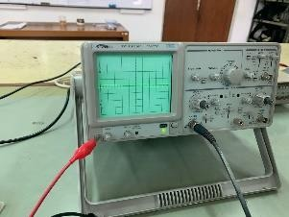
2 | 2 | 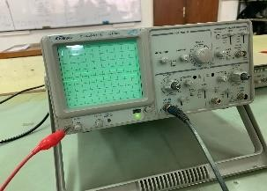

POLITEKNIK NEGERI BANDUNG

3 | 1 | 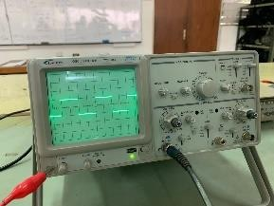
4 | 0,5 | 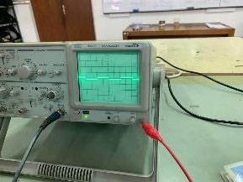

Tabel Time/Div (menentukan periode)

No | Time/Div (ms) | Jumlah Kotak (n) | Periode (T) |  | Dokumentasi
1 | 2 | 5 | 2×5= 10 ms  10 : 10 = 1ms  *karena oscilloscope yang digunakan tidak bisa dikalibrasi (100Hz) jadi perlu dibagi 10 untuk ke 1kHz |  | 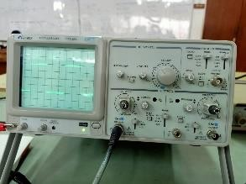
2 | 1 | 10 | 1×10= 10 ms  10 : 10 = 1ms  *karena oscilloscope yang digunakan tidak bisa dikalibrasi (100Hz) jadi perlu dibagi 10 untuk ke 1kHz |  | 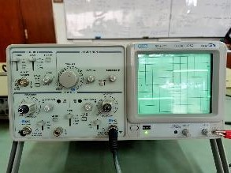
3 | 0,5 | 20 | 0,5×20 = 10 ms  10:10= 1ms  *karena oscilloscope yang digunakan tidak bisa dikalibrasi (100Hz) jadi perlu dibagi 10 untuk ke 1kHz |  | 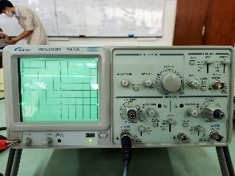
4 |  |  |  | Tidak terbaca karena CAL nya hanya 100Hz
5 |  |  |  | Tidak terbaca karena CAL nya hanya 100Hz

ANALISA DATA
Dari percobaan dan data tabel diketahui bahwa terdapat dua rumus pada percobaan kali ini, yaitu menghitung Periode (T) dan Frekuensi (f) dengan rumus :

1
𝑇 = 𝑛 × 𝑡𝑖𝑚𝑒/𝑑𝑖𝑣 𝑓 = 𝑇

Dengan catatan hasil dari periode dibagi 10 karena oscilloscope kelompok 4 sebatas 100Hz bukan 1kHz.

2 ms/div

𝑇 = 𝑛 × 𝑡𝑖𝑚𝑒/𝑑𝑖𝑣

𝑇 = 5 × 2 𝑚𝑠

𝑇 = 10 𝑚𝑠 ∶ 10 = 1 𝑚𝑠

𝑓 = 𝑇
1
𝑓 = 1 𝑚𝑠 = 1𝑘𝐻𝑧

1 ms/div

𝑇 = 𝑛 × 𝑡𝑖𝑚𝑒/𝑑𝑖𝑣

𝑇 = 10 × 1 𝑚𝑠

𝑇 = 10 𝑚𝑠 ∶ 10 = 1 𝑚𝑠
𝑓 = 𝑇
1
𝑓 = 1 𝑚𝑠 = 1𝑘𝐻𝑧

0,5 ms/div
𝑇 = 𝑛 × 𝑡𝑖𝑚𝑒/𝑑𝑖𝑣

𝑇 = 20 × 0,5 𝑚𝑠

𝑇 = 10 𝑚𝑠 ∶ 10 = 1 𝑚𝑠

1
𝑓 = 𝑇
1
𝑓 = 1 𝑚𝑠 = 1𝑘𝐻𝑧

KESIMPULAN
Pada percobaan di atas didapatkan bahwa :
  - Osiloskop merupakan alat ukur besaran listrik yang dapat memetakan sinyal listrik.
  - Layar osiloskop dibagi menjadi delapan kotak vertikal dan 10 kotak horizontal dalam skala besar. Setiap kotak besar kemudian dibagi lagi menjadi lima bagian dalam skala kecil.
  - Kalibrasi dilakukan agar sumber tegangan tepat.
  - Jika hasil perhitungan sesuai dengan Cal 2Vp-p 1kHz, berarti osiloskop telah dikalibrasi dan berfungsi dengan baik.
  - Tombol div yang mewakili sumbu horizontal tidak mempengaruhi frekuensinya (1kHz).

POLITEKNIK NEGERI BANDUNG

DAFTAR PUSTAKA

[1] | I. S. A. K. D. M. Y. Endah Rahmawati, Panduan Praktikum Elektonika Dasar 1,  Surabaya: JDS, 2019.

POLITEKNIK NEGERI BANDUNG

